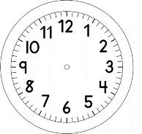
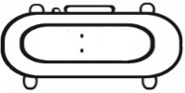

INÍCIO:

GEOGRAFIA
OBSERVE AS IMAGENS A E B.

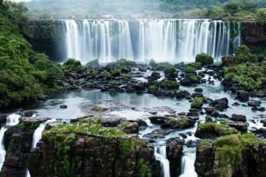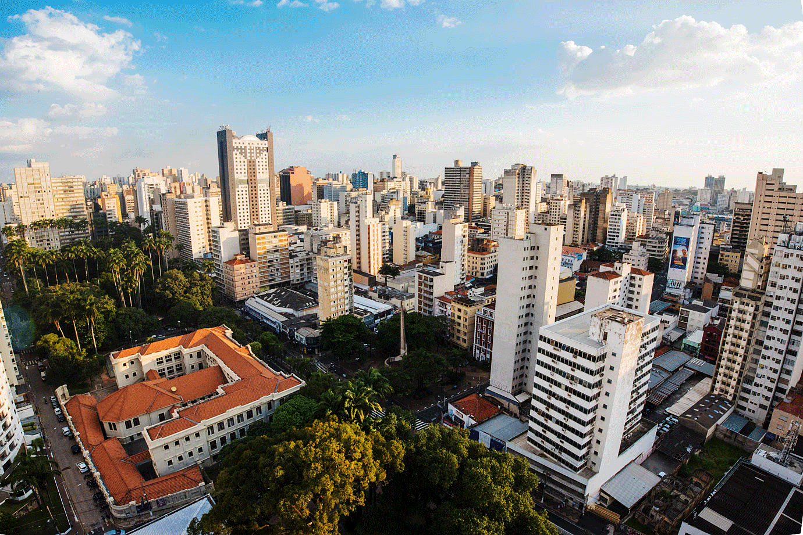
B
A

1. O QUE VOCÊ ACHA QUE É UMA PAISAGEM NATURAL E UMA PAISAGEM MODIFICADA PELO SER HUMANO?

2. QUAL DAS IMAGENS É UMA PAISAGEM NATURAL?

3. QUAL DAS IMAGENS É UMA PAISAGEM QUE JÁ FOI MODIFICADA PELO SER HUMANO? POR QUÊ?

4. COMO É O AMBIENTE QUE VOCÊ VIVE? É UM AMBIENTE NATURAL OU MODIFICADO PELO SER HUMANO?

